**Fecha: Agosto 5 (5°5 - 5°3)**

Continuación de la temática anterior.

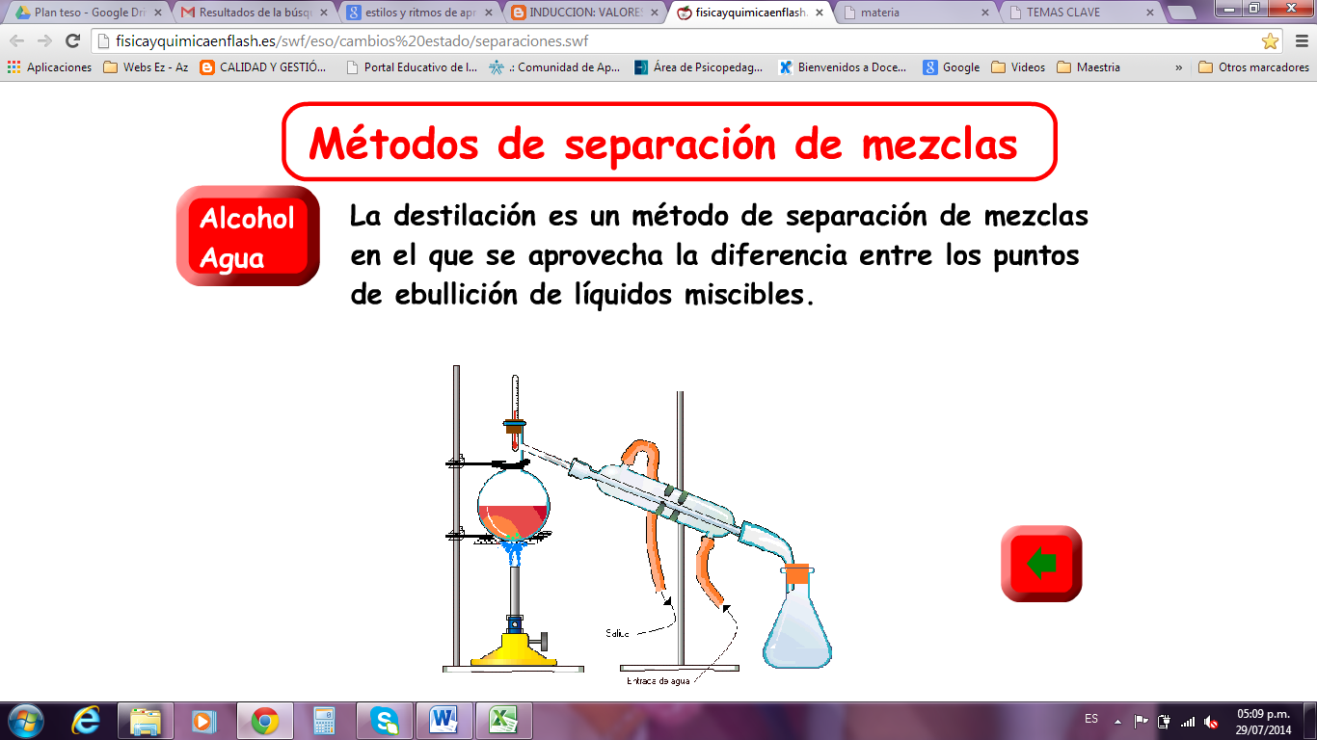

**Tema: Introducción a la tabla periódica (5°3)**

Todos los seres de la naturaleza, vivos e inertes tienen tres características semejantes:

1. Están constituidos por Materia
2. La materia está formada de unidades pequeñas llamadas Moléculas, por ejemplo: H2O, CO2 y células.
3. Las moléculas están formadas de unidades muy pequeñas llamadas Átomos.

La tabla periódica se organiza en filas horizontales que se llaman PERIODOS y columnas verticales que reciben el nombre de GRUPOS



Salvo el Tecnecio y el Prometio, todos los elementos de la tabla periódica se encuentran en la naturaleza; ya que los mencionados son elementos artificiales, que han sido obtenidos por el hombre.

A continuación construiremos átomos siguiendo el siguiente ejemplo. Cada átomo tiene un símbolo, formado por una o dos letras.

Hidrógeno: H

Es el modelo atómico más sencillo, tiene un solo protón en el núcleo y por lo tanto, tiene un electrón en la corteza.



**Reglas para construir átomos**

Un átomo neutro tiene carga cero, es decir, que el número de protones del núcleo (número atómico Z) es igual al número de electrones de la corteza. El número de protones más el número de neutrones es igual al número másico (peso atómico A).

Los electrones se colocan en capas de energía creciente; estas capas se llaman K, L, M, etc.

En cada capa cabe un número determinado de electrones. En la capa K caben 2, en la capa L, caben 8, en la capa M caben 8, etc.

**Compromiso:** para la próxima clase martes 12 (5°5 y 5°3) jueves 14(5°4) de agosto, traer:

* Una tabla periódica
* 10 bolitas de icopor pequeñas
* Alambre dulce
* 3 vinilos de diferente color
* 1 Marcador negro.
* Pincel
* Periódico o plástico para cubrir el piso.
* Una camisa vieja
* Plastilina
* Pinzas o alicate
* Alfileres